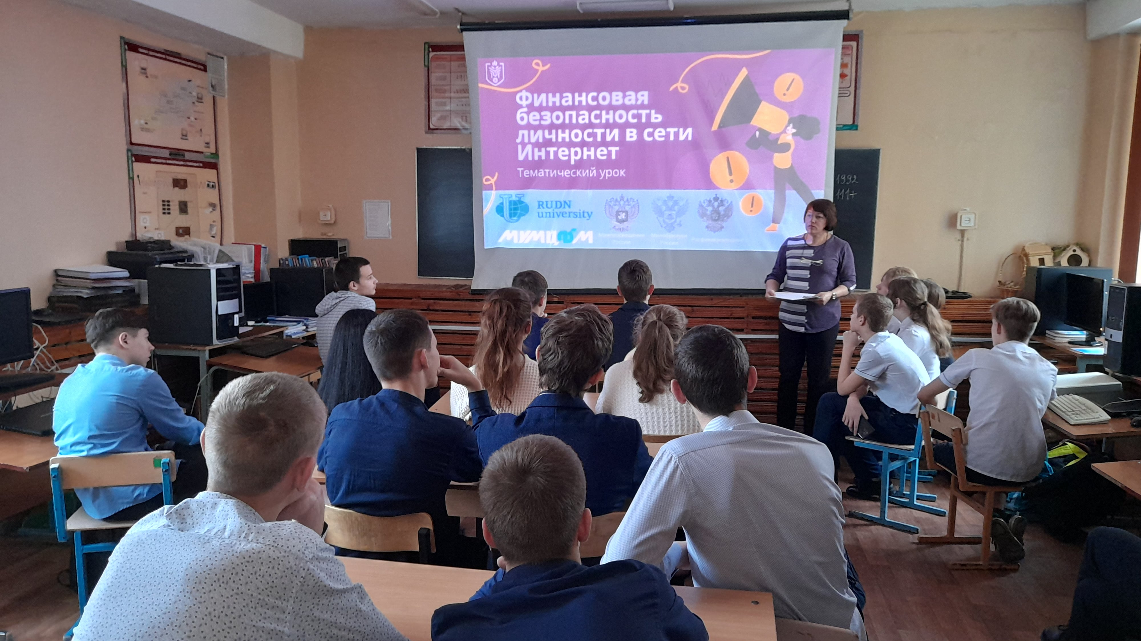
15 марта 2023 г. в 8-10 классах МБОУ СОШ с.Дубовое проведен Всероссийский тематический урок «Финансовая безопасность личности в сети интернет» с целью повышения информационной, финансовой и правовой грамотности обучающихся. На уроке были рассмотрены вопросы защиты биометрических персональных данных, цифрового профиля личности, финансовой безопасности в социальных сетях и онлайн-играх, защиты прав человека в финансовой среде. Учащиеся проинформированы о возможности участия в Международной олимпиаде по финансовой безопасности. В Уроке приняло участие 28 человек.
В целях ознакомления с условиями проведения Олимпиады учащимся рекомендовано обратиться к информационным материалам Международная Олимпиада по финансовой безопасности (rosfinolymp.ru).
Фотообзор проведенного Урока прилагается.


